Для работы с системой электронного обучения Moodle Вам необходимо:
- Ввести адрес в адресной строке браузера https://moodle.bstu.by/?lang=en;
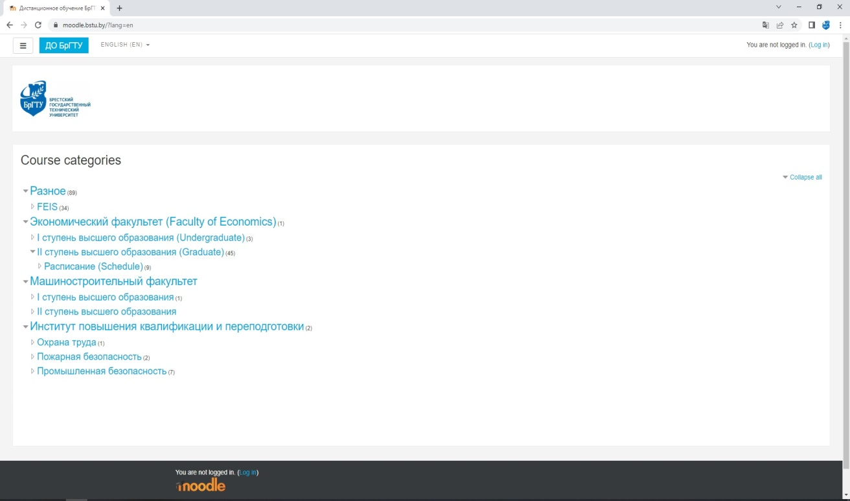
- Выполнить вход в систему (нажать «вход»), для того, чтобы начать работу с Moodle. Заметим, что участники курса (и преподаватели, и студенты) должны быть заранее зарегистрированы как пользователи Moodle, то есть иметь в ней учетную запись.
Рисунок 1. Внешний вид портала moodle.bstu.by

Редактирование профиля пользователя
После того, как вы вошли в систему, в правой верхней части страницы отображается Ваше имя. При этом оно выделено как гиперссылка, щелчком на которой можно перейти в личный профиль пользователя, пример которого показан на рисунке 2.
Часть полей недоступна для редактирования (они определяются администратором системы во время регистрации пользователя и могут изменяться только администратором), однако большинство полей пользователь может изменять, помещая тем самым в свой профиль актуальную информацию. Перечислим некоторые из них.
- Адрес электронной почты. Укажите тот адрес, которым вы регулярно пользуетесь, чтобы не пропускать приходящие из системы moodle оповещения.
- Показывать адрес электронной почты. Здесь можно выбрать вариант, когда ваш адрес электронной почты будут видеть все зарегистрированные пользователи сайта, или только пользователи, записанные на один с вами курс, а можно отключить показ вашего адреса электронной почты вовсе.
- Изображение пользователя. Если загрузить в этой части профиля свою фотографию, она будет отображаться возле вашего имени в форуме, в списке пользователей, находящихся онлайн, и конечно же в вашем профиле пользователя. Чтобы загрузить изображение на сайт, используйте файл с фотографией в одном из перечисленных форматов (например, JPEG или PNG): просто перетащите его из файлового менеджера в область, отмеченную синей стрелкой.
- 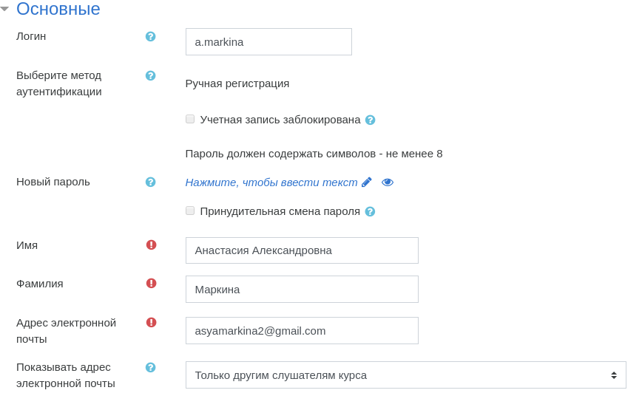
- 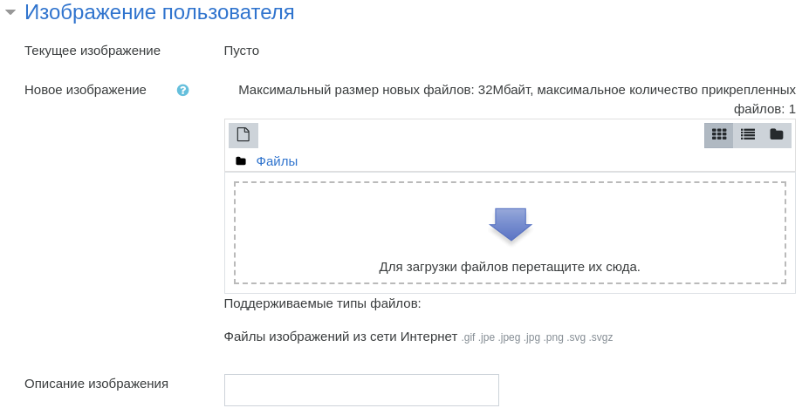

- Рисунок 2 - Редактирование профиля пользователя

Компоновка страниц системы Moodle

Страницы системы Moodlе скомпонованы по блочному принципу. В центральной части размещается содержание электронного курса или другой рабочий контент, а в левой панели — «функциональные блоки», отвечающие за навигацию, настройки и основное меню.
В центральной части страницы отображается основная информация, с которой работает пользователь. Так, при входе в систему на ней требуется выбрать нужный курс: щелчок по картинке под названием курса приводит к переходу на страницу выбранного курса. Далее, в центральном блоке страницы будет отображаться содержимое выбранного курса с его тематическими разделами (рисунок 3), а слева – функциональные блоки, включая оглавление курса, открытого в центральном блоке.
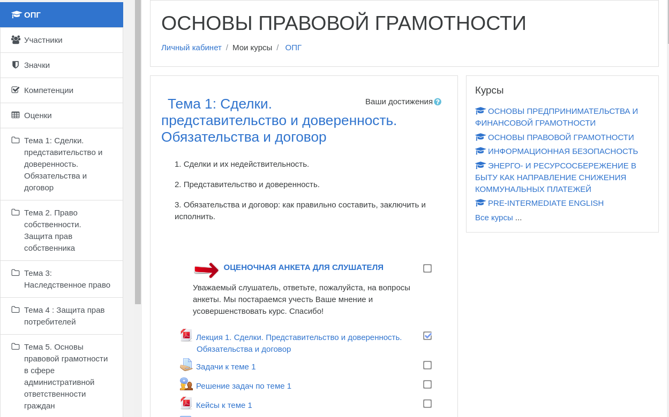
Рисунок 3 – Главная страница курса

Рассмотрим подробнее наиболее полезные элементы левой панели.
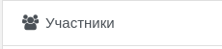
Рисунок 4 - Пункт “Участники”

Участники. Выбрав этот пункт (рисунок 4), можно перейти к алфавитному списку всех участников курса. Там можно открыть индивидуальные профили пользователей, подписанных на тот же курс, что и вы. Также с другими участниками курса или преподавателем можно вести личную переписку во встроенной системе обмена сообщениями. Для этого нужно открыть профиль участника и нажать на следующую кнопку:
Рисунок 5 - Отправка сообщений

Оценки. Здесь можно посмотреть отчет о вашей работе (рис. 6, 7).
Рисунок 6 - Пункт “Оценки”

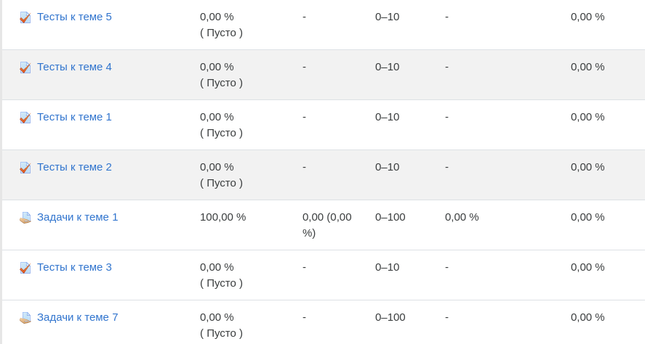
Рисунок 7 – Страница «Оценки»

Кроме этого можно просмотреть все итоговые оценки за все курсы, на которые вы зарегистрированы (рисунок 8).
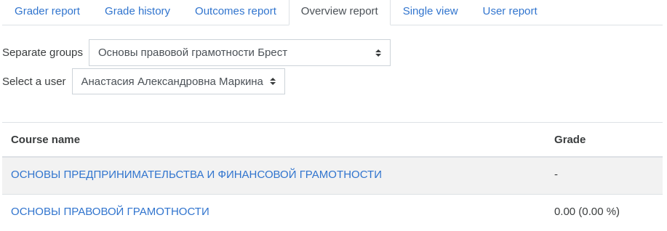
Рисунок 8 – Общий отчет

Темы курса являются гиперссылками переход по которым раскрывает их содержание, чтобы облегчить быстрый доступу к материалам курса.
Блок навигации. Данный блок (рис. 9) содержит несколько связанных по своему функциональному назначению элементов.
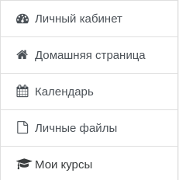
Рисунок 9 – Блок «Навигация»

Наиболее полезные из них следующие два.
Элемент «Мои курсы» позволяет перейти к списку курсов, на которые вы записаны.
Элемент «Календарь» позволяет перейти к странице встроенного календаря, в котором будет отображаться информация обо всех событиях, которые должны скоро произойти в рамках учебных курсов.

Коммуникация в системе Moodle
Moodle предоставляет участникам курса (обучаемым и преподавателем) на выбор несколько различных способов коммуникации. Основными средствами, позволяющим пользователям системы общаться между собой, являются форум, электронная почта, а также чат (обмен мгновенными сообщениями).

Форум

Форумы позволяют участникам курса (включая преподавателей) вести переписку, аналогично форумам на Интернет-сайтах (рис. 10). Форум – это удобный способ, с помощью которого вы можете задавать вопросы, а также посмотреть что отвечали раньше на вопросы других участников.
Также форумы позволяют проводить в рамках учебного курса тематические дискуссии: преподаватель может задать вопрос, на который вам будет предложено ответить. При этом вы точно также можете просматривать ответы других участников курса (в отличие от индивидуальных заданий, которые будут рассмотрены далее).
Принимая участие в обсуждении на форуме, необходимо соблюдать правила этикета, как в любых публичных выступлениях.
Для участия в обсуждении на форуме нужно выполнить переход по ссылке с соответствующим элементом курса (рисунок 10).
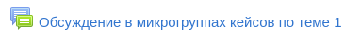
Рисунок 10 – Элемент курса «Форум»

На странице форума отображается его название, пояснения, ссылки на обсуждаемые темы (рис. 11). Для каждого обсуждения в списке приведена тема, количество ответов, данные об авторах и датах первого и последнего сообщений.
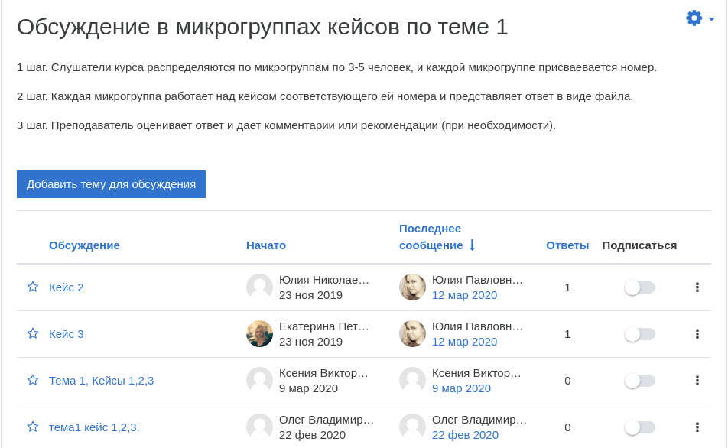
Рисунок 11 – Пример внутреннего строения элемента "Форум"

Для того чтобы принять участие в обсуждении, необходимо перейти по соответствующей теме и нажать кнопку «Ответить».
При ответе составляется новое «сообщение», в котором вводится текст ответа, а также можно присоединить файл (как к сообщению электронной почты). Когда сообщение будет написано и отправлено (нажатием кнопки «Отправить в форум»), после этого в течение 15 минут его еще можно подкорректировать с помощью опции «Редактировать».
Также вы можете создавать собственные темы обсуждений. Для этого на странице, показанной на рисунке 11, требуется нажать кнопку «Добавить тему для обсуждения». Далее, в поле «Тема» нужно ввести текст темы сообщения, а в поле «Сообщение» ввести сопроводительный текст. При необходимости, к сообщению, открывающему новую тему, также можно присоединить файл.

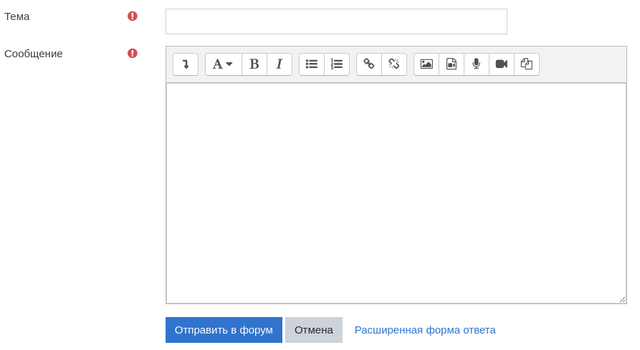
Рисунок 12 – Страница «Добавить тему для обсуждения»

Задания и тесты
Важной частью электронного учебного курса являются тестовый контроль усвоения материала, а также требуемые для выполнения практические задания.

Задание «Ответ в виде файла». При выполнении заданий, предполагающих предоставление ответа в виде файла (рис. 13) вы имеете дело с поставленной преподавателем задачей, на которую нужно ответить в электронной форме, т.е. загрузить в систему свой документ с решением (презентацию, текст, картинку и т.д.).
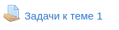
Рисунок 13 – Элемент курса «Задание в виде файла или текста»

После того, как решение поставленной задачи вами загружено, преподаватель получает доступ к загруженному файлу, оценивает полученные в нем ответы, и может оставить на них комментарий. При этом на сайте появляются отметки за выполненные задания (сами файлы с заданиями также сохраняются).
Для того, чтобы отправить файл с решением — ответом на задание — преподавателю, необходимо нажать на кнопку «Добавить ответ на задание» в конце страницы (рис. 14).
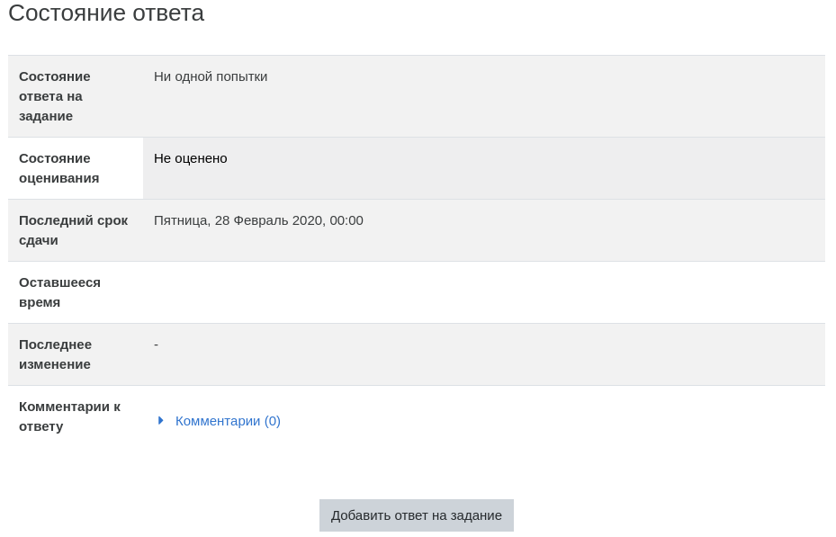
Рисунок 14 – Вкладка «Добавить ответ на задание»
Далее уже знакомым способом потребуется загрузить файл в систему (рис. 15).
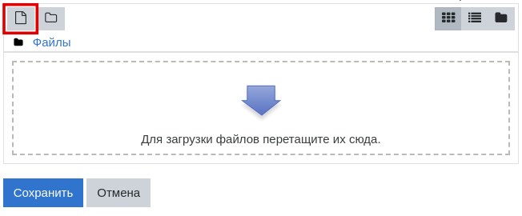
Рисунок 15 – Загрузка файла
Заметим, что в качестве ответа на задание можно использовать только один файл; если вы попробуете отправить еще один файл в качестве ответа на то же задание, предыдущий файл будет заменен новым.

Задание «Ответ в виде текста». Этот вариант заданий аналогичен предыдущему. Разница заключается в том, что ответ требуется написать не в отдельном файле, а во встроенном редакторе.
При этом используется стандартное поле редактирования текста (встроенное в систему Moodle), аналогичное обыкновенному текстовому редактору. Для ввода ответа необходимо после нажатия клавиши «Добавить ответ на задание» ввести текст задания в окно «Ответ в виде текста» и сохранить ответ.
В зависимости от настроек, задания этого типа могут допускать редактирование текста ответа после его отправки.

Тест. Система Moodle предусматривает большое разнообразие форм тестового контроля знаний. В зависимости от настроек, при прохождении теста может быть установлено ограничение по времени (по прошествии заданного периода он автоматически завершается, а выбранные ответы отправляются на проверку), и по числу попыток прохождения. Также тестможет быть доступен всегда, либо только в четко заданый диапазон дат и времени. Порядок вопросов в тесте и порядок в котором приведены варианты ответов на каждый вопрос могут автоматически меняться при каждой попытке прохождения теста.
Для начала тестирования необходимо щелкнуть по названию нужного теста (рис. 16).
Рисунок 16 – Элемент курса «Тест»
В зависимости от настроек, выбранных создателем курса, на странице теста может отображаться различная дополнительная информация: количество попыток, время, отведенное на тестирование, сроки сдачи, метод оценивания при нескольких попытках (рис. 17).
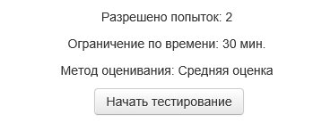
Рисунок 17 – Начало тестирования

После нажатия кнопки «Начать тестирование» появится меню с кнопкой подтверждения на начало попытки прохождения теста (рис. 18).

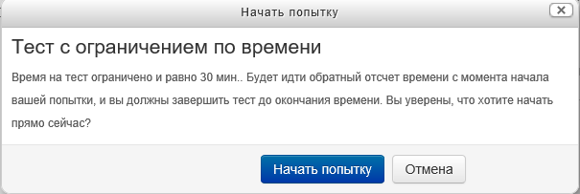
Рисунок 18 – Окно «Начать попытку»
Подтвердив начало попытки, вы переходите на страницу теста. В центральной части этой страницы выводятся вопросы теста. Следует обратить внимание на пояснение в тексте вопросов, например, о количестве ответов, которые необходимо выбрать (рис. 19).

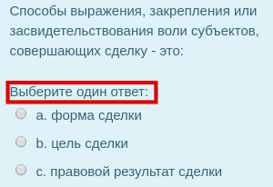
Рисунок 19 – Пример вопроса «Множественный выбор» с одним ответом

В боковой части страницы показывается количество вопросов в тесте (с возможностью навигации по ним, например для возврата к одному из предыдущих вопросов) и время, оставшееся на тестирование.

После выполнения всех заданий необходимо нажать на кнопку «Завершить тест». Система запросит подтверждение этого действия (рис. 20).
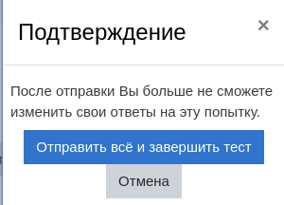
Рисунок 20 – Окно с результатом попытки

После подтверждения завершения теста вы переходите на страницу результатов вашего тестирования. Там будет отображена информация о прохождении теста, полученные баллы, оценка. Оценка выражается в процентах (доля баллов от максимально возможных) (рис. 21). Там же может выводиться разбор теста с указанием сделанных вами правильных и неправильных ответов, и заранее заготовленными комментариями.
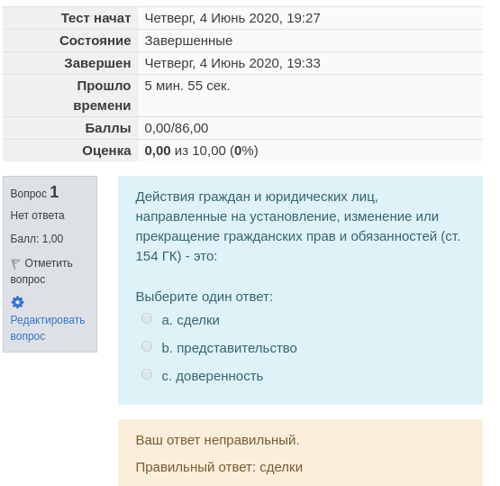
Рисунок 21 – Окно с результатами теста

Лекция. Лекция представляет собой последовательность страниц учебного материала, чередующихся с контрольными вопросами (обычно, в конце каждой страницы лекции). За ответы на контрольне вопросы начисляются баллы.
Для перехода к нужной лекции следует щелкнуть мышью по ее названию.
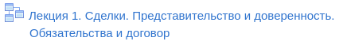
Рисунок 22 – Элемент курса «Лекция»

После изучения материала очередной страницы лекции и ответа на контрольные вопросы, с помощью навигационной кнопки осуществляется переход на следующую страницу (или возврат на текущую - в зависимости от правильности ответа).
Баллы при работе с лекцией начисляются только за правильные ответы. Кроме того, если в лекции есть вопрос с развернутым ответом (эссе), то его проверка производится преподавателем, а итоговый балл за выполнение лекции выставляется после оценки эссе.

Глоссарий. Глоссарий в системе Moodle — это по существу электронный справочника терминов (рисунок 23).
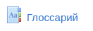
Рисунок 23 – Элемент курса «Глоссарий»

Его главная особенность заключается в том, что глоссарий Moodle может пополняться обучаемыми в ходе прохождения курса (рисунок 24). Открыв для себя новое понятие (или получив специальное задание пополнить глоссарий), вы создаете словарную статью, раскрывающую понятие или термин (для этого используется встроенный текстовый редактор, аналогичный тому, в котором вводятся ответы на «задания в виде текста»). Другие студенты курса могут прокомментировать статью, предложить свои варианты определения.
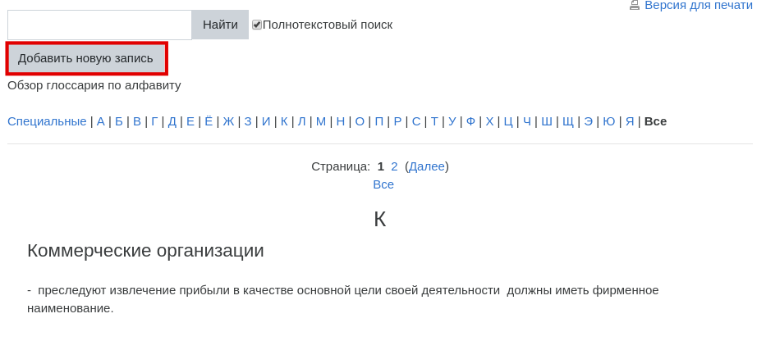
Рисунок 24 – Структура элемента «Глоссарий»

Термины, помещенные в глоссарий, далее будут отображаться по тексту в содержимом курса с возможностью быстрого доступа к толкованию соответствующего термина.

